Aturan pertama adalah, kontur yang dimaksud memiliki luas pixel tertentu. Penetapan luas ini menghindari pendeteksian kotak kecil di sekitar citra. Seperti yang terlihat pada citra di Gambar 1. Di citra tersebut terdapat gangguang kotak-kotak kecil. Tanpa penentuan luas kontur minimum, kotak tersebut akan di deteksi sebagai ROI. Pada percobaan kami, luas kontur minimum adalah 1000 pixel. Luas di dapat dari luas kotak minimum yang membungkus kontur terkait.

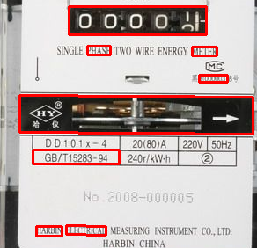

Gambar Meteran PLN dengan gangguan kotak kecil

Aturan kedua adalah, kotak nomor memiliki sedikitnya 3 lapis kontur, jika kontur memiliki lapisan kurang dari tiga, berarti kontur tersebut bukan kotak nomor yang dimaksud.

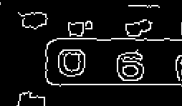

Lapis 1

Lapis 2

Lapis 3

Gambar Garis Tepi Kotak Meteran PLN

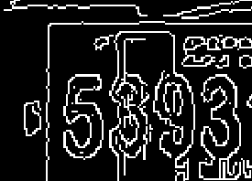

Lapis 1

Lapis 2

Lapis 3

Gambar Garis Tepi Kotak Label Pelanggan

Aturan ketiga, kotak nomor memiliki rasio tertentu. Rasio ditetapkan berdasarkan pembagian antara lebar dan tinggi dari area minimum kotak, dari kontur yang terindikasi sebagai kotak nomor. Berikut beberapa model kotak nomor dan rasionya.

|  |  |  |
| --- | --- | --- |
| Kotak Nomor | Ukuran | Rasio |
|  | 3,82 : 1,44 | 2,65 |
|  | 2,63 : 0,49 | 5,37 |
|  | 2, 92 : 0,62 | 4,70 |

Tabel Model Kotak Nomor dan Rasionya

Dari model tersebut didapat rasio terkecil 2,65 dan rasio terbesar 5,37. Dalam proyek ini ditetapkan rasio yang diizinkan berada di jangkauan minimum lebih dari 2.5 dan maksimum kurang dari 8.0 (2.5 < rasio < 8.0).